**新媒体服务**

读者可以关注中国人民大学苏州校区微信公众号-校园服务-图书资源模块，通过该模块获取校区图书馆最新通知、到馆新书信息、馆藏书目推荐、电子资源使用介绍、信息检索知识、培训课程、读者活动等信息。也可以通过微信公众号申请馆际互借、提交资源荐购信息等。

读者还可以关注中国人民大学图书馆微信公众号，由个人操作绑定微人大账号，登录个人借阅账号，可查看个人借阅信息、操作续借。在资源/发现栏目，还可以阅读海量电子图书。

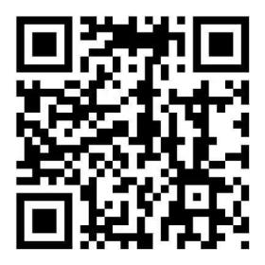 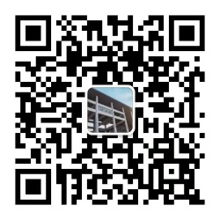

**中国人民大学苏州校区-校园服务-图书资源 中国人民大学图书馆微信公众号**